РГР «MotoGP»
по дисчиплине визуальное программирование Вариант 20
Константин Темников
2022
Исследование предметной области и создание ER диаграммы
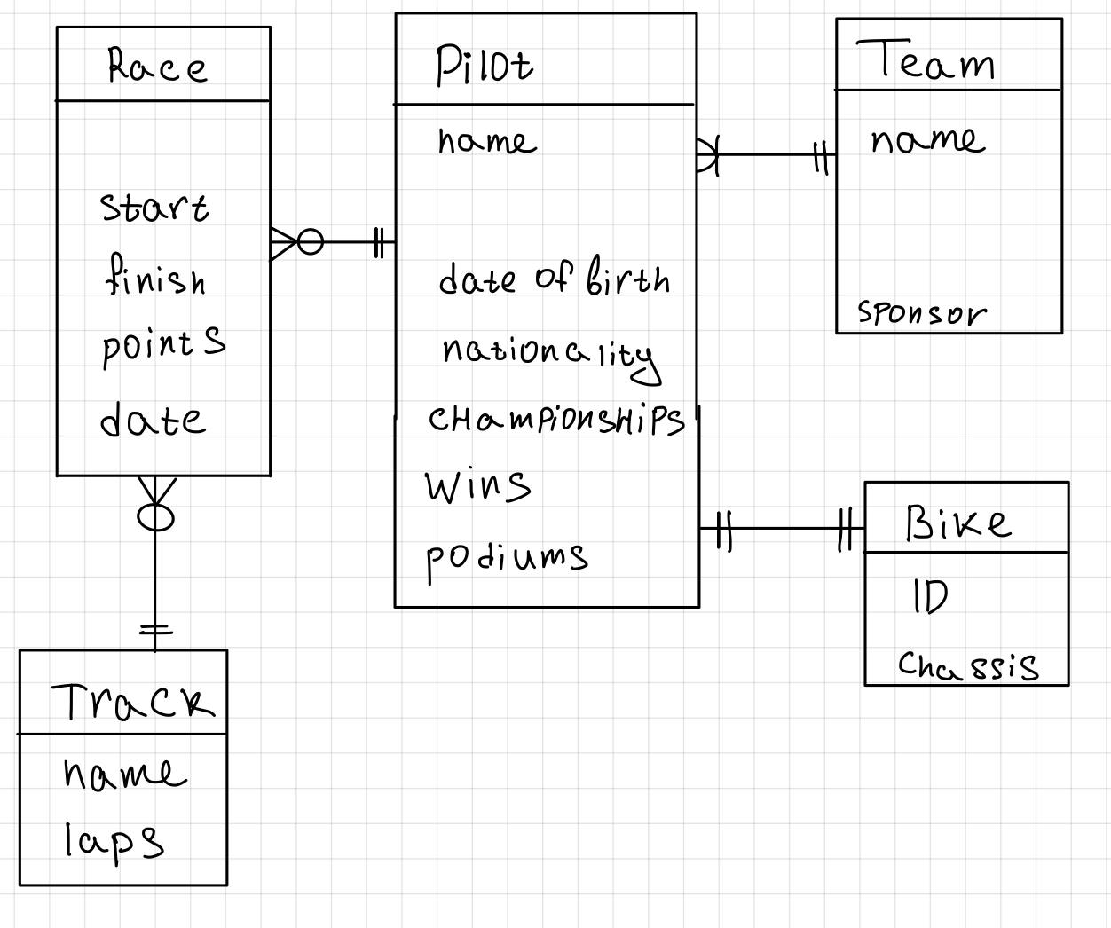
Исследовал и построил ER диаграмму, в которой у нас есть пилот, заезд, трасса, команда и мотоцикл. У пилота может быть множество заездов или их может не быть, но у заезда есть всегда один пилот и трасса. На трассе может быть проведено множество заездов или их может быть ноль. У пилота всегда есть байк и причем один, а у байка всегда есть один пилот. У пилота всегда одна команда, но у команды может быть несколько пилотов.

